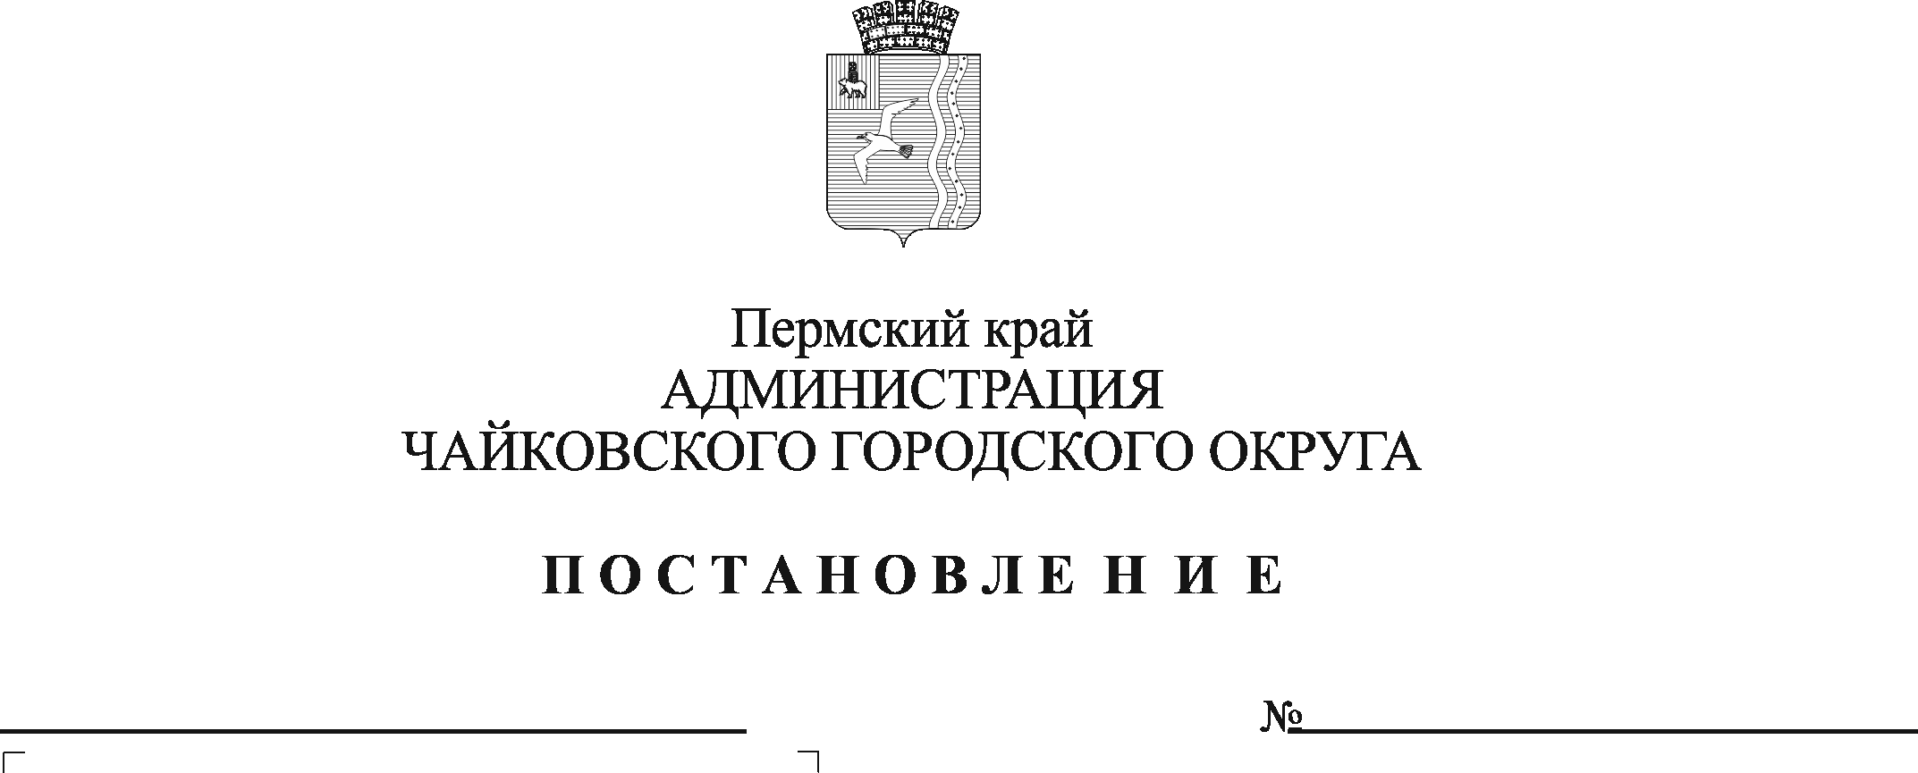
О внесении изменений в Перечень должностных лиц администрации Чайковского городского округа, уполномоченных составлять протоколы об административных правонарушениях, утвержденный постановлением администрации Чайковского городского округа от 24.03.2022 № 300

В соответствии с Законом Пермского края от 6 апреля 2015 г. №460-ПК «Об административных правонарушениях в Пермском крае», на основании Устава Чайковского городского округа
ПОСТАНОВЛЯЮ:
1. Внести в Перечень должностных лиц администрации Чайковского городского округа, уполномоченных составлять протоколы об административных правонарушениях, утвержденный постановлением администрации Чайковского городского округа от 24 марта 2022 г. № 300 (далее – Перечень), следующие изменения:
1.1. в разделе I Перечня позицию:
21. | Начальник правового управления;  начальник отдела по муниципальному контролю правового управления;  консультант отдела по муниципальному контролю правового управления | Статья 6.11.1  Ненадлежащее размещение объектов и (или) элементов благоустройства
исключить;
1.2. в разделе I Перечня позицию:
22.  МНПА | Начальник правового управления;  начальник отдела по муниципальному контролю правового управления;  консультант отдела по муниципальному контролю правового управления | Статья 6.12.  Нарушение правил благоустройства территории в части организации парковок (парковочных мест), расположенных на автомобильных дорогах общего пользования местного значения
изложить в следующей редакции:
22. | Начальник правового управления;  начальник отдела по муниципальному контролю правового управления;  консультант отдела по муниципальному контролю правового управления | Статья 6.12.  Нарушение правил благоустройства территории в части организации парковок (парковочных мест), расположенных на автомобильных дорогах общего пользования местного значения и на иных территориях

2. Опубликовать постановление в газете «Огни Камы» и разместить на официальном сайте администрации Чайковского городского округа.
3. Постановление вступает в силу после его официального опубликования.

Глава городского округа –
глава администрации
Чайковского городского округа Ю.Г. Востриков

